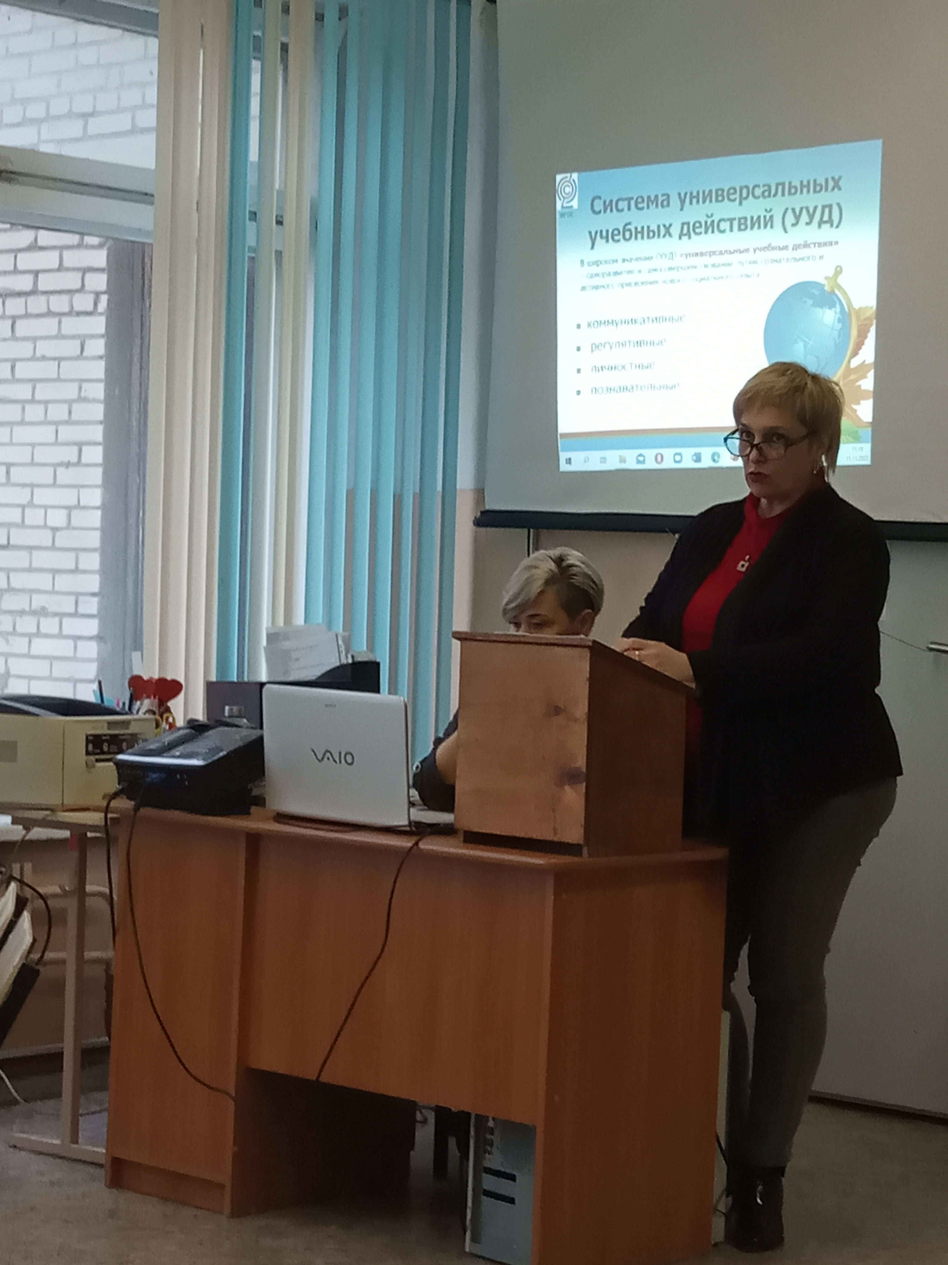

11 ноября 2022г. состоялась творческая площадка городского методического объединения преподавателей-организаторов ОБЖ по теме «Универсальные учебные действия – инвариантная основа образовательного и воспитательного процесса».

Совещание проводила руководитель площадки преподаватель-организатор ОБЖ ВК Кущева Т.В.

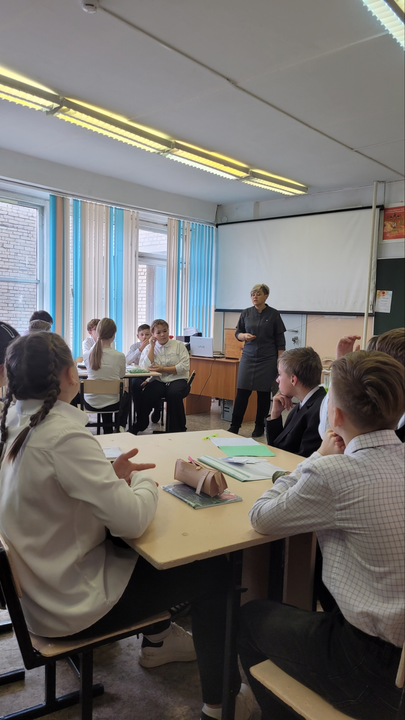

Были рассмотрены *вопросы:*

1. Формирование универсальных учебных действий, как способ повышения функциональной грамотности и реализации основных образовательных программ, Кущева Т.В., ВК, «МОАУ «Гимназия № 3».

2. Урок, как инструмент развития универсальных учебных действий, Березкина Г.С. 1К, МОАУ «СОШ № 38».

3. Открытый урок «Формированию метапредметных УУД» в 7 классе, тема: «Безопасность в метро», Попова Т.А., 1К, МОАУ '' СОШ № 23 г. Орска''.

Кущева Т.В. объявила тему, цель, задачи работы творческой площадки на данный учебный год. В своем выступлении рассмотрела взаимосвязь понятий функциональная грамотность и универсальные учебные действия, и их отличие. Отметила, что функциональная грамотность это способность решать учебные задачи и жизненные проблемные ситуации на основе сформированных предметных, метапредметных и универсальных способов деятельности. Формирование УУД является ключевой основой развития функциональной грамотности и повышать функциональную грамотность обучающихся на уроках основ безопасности жизнедеятельности педагоги будут через формирование универсальных учебных действий.

Березкина Г.С. представила типологию учебных ситуаций на уроках ОБЖ, поделилась опытом применения различных методов и приемов формирования УУД на уроке.

Попова Т.А. провела открытый урок «Безопасность в метро» в 7 классе. Урок соответствовал теме заседания: просмотрелось формирование метапредметных универсальных учебных действий - регулятивных: целеполагание, планирование необходимых действий, оценивание; коммуникативных: методически правильно организована работа в группе; познавательные – формирование читательской грамотности, анализ информации. Учитель мотивировал обучающихся, заинтересовал темой урока, постарался, вовлечь каждого в процесс работы на уроке. Прослеживались все этапы урока, урок был логически выстроен. На уроке применялись технологии личностно-ориентированного обучения, формирования навыков смыслового чтения, интерактивные методы обучения, межпредметные связи.

*Решение:*

1. Продолжить изучение приемов и методов формирования функциональной грамотности на уроках ОБЖ;

2. Повышать функциональную грамотность на уроках ОБЖ через формирование метапредметных универсальных учебных действий.